**T.C.**

**KARABÜK ÜNİVERSİTESİ**

**MÜHENDİSLİK FAKÜLTESİ**

**BİLGİSAYAR MÜHENDİSLİĞİ (İNGİLİZCE)**



**3 BOYUTLU LAZER TARAYICI**

**LİSANS BİTİRME PROJESİ**

**Fedi GÜL – İlter Burak ERDEM**

**Danışman**

**Yrd. Doç Dr. Yüksel ÇELİK**

**KARABÜK**

**Haziran 2017**

**3 BOYUTLU LAZER TARAYICI**

**Ferdi GÜL (2012010213004)**

**İlter Burak ERDEM (2012010213020)**

**Karabük Üniversitesi Mühendislik Fakültesi Bilgisayar Mühendisliği Lisans Tezi Olarak Hazırlanmıştır.**

**KARABÜK**

**Haziran 2017**

Ferdi GÜL ve İlter Burak ERDEM tarafından hazırlanan “ARDUINO İLE 3 BOYUTLU TARAYICI” başlıklı bu projenin Lisans Tezi olarak uygun olduğunu onaylarım.

Yrd. Doç. Dr. Yüksel Çelik ..........................

Proje Danışmanı, Bilgisayar

*“Bu tezdeki tüm bilgilerin akademik kurallara ve etik ilkelere uygun olarak elde edildiğini* *ve sunulduğunu; ayrıca bu kuralların ve ilkelerin gerektirdiği şekilde, bu çalışmadan* *kaynaklanmayan bütün atıfları yaptığımı beyan ederiz.”*

*Ferdi Gül*

*İlter Burak Erdem*

# ÖZET

**Lisans Bitirme Projesi**

**ARDUİNO İLE 3 BOYUTLU TARAYICI**

**Ferdi Gül**

**İlter Burak ERDEM**

**Karabük Üniversitesi**

**Bilgisayar Mühendisliği**

**Proje Danışmanı:**

**Yrd. Doç. Dr. Yüksel Çelik**

**Haziran 2017**

Nesnelerin sahip olduğu boyutları herhangi bir yöntemle koordinatlara çevirmek, tarama işlemidir. Tarama işlemi birçok mühendislik dalında kendine uygulama alanı bulmaktadır. Bu çalışmada üç boyutlu tarayıcı tasarımı ve imalatı incelenecektir. Çalışmada üç boyutlu tarayıcının mekanik bileşenin tasarımı ve imalatı yapılmış, lazer kaynağı , arduino eklenmiştir. Üç boyutlu lazer tarayıcı ile çeşitli koşullar altında farklı nesneler taranmış, elde edilen veriler kişisel bilgisayara kaydedilmiş ve bunlardan üç boyutlu yüzeyler oluşturulmuştur.

Farklı tarama süreleri, tarama sıklığı, veri kaydetme frekanslarında tarayıcının performansı incelenmiştir. Tarama sonuçları değerlendirilip, sistemin geliştirilmesine ilişkin yollar önerilmiştir.

**Anahtar Sözcükler :** Lazer tarama, üç boyut ,katı model

# ABSTRACT

**BSc Senior Project**

**3D SCANNER WITH ARDUINO**

**İlter Burak ERDEM**

**Ferdi GÜL**

**Karabuk University**

**Computer Engineering**

**Project Consulstant:**

**Ass. Prof. Dr. Yüksel Çelik**

**June 2017**

It is the scanning process to convert the dimensions that objects possess to any of the coordinates. The scanning process finds its application area in many engineering disciplines. Three-dimensional scanner design and manufacturing will be examined in this study. In the study, the mechanical component of the three-dimensional scanner was designed and manufactured, and the laser source, arduino, was added. The three-dimensional laser scanner scanned different objects under various conditions, and the obtained data was recorded on a personal computer and three-dimensional surfaces were created.

The performance of the scanner in different scan times, scan frequency, data saving frequencies has been examined. The ways of evaluating the scan results and improving the system are suggested.

**Key Words :** Laser scan ,three dimension , solid model

# TEŞEKKÜR

Bu çalışmanın planlanmasında, araştırılmasında, yürütülmesinde ve oluşumunda ilgi ve desteğini esirgemeyen, bilgi ve tecrübelerinden yararlandığım, yönlendirme ve bilgilendirmeleriyle çalışmamı bilimsel temeller ışığında şekillendiren sayın hocam **Yrd. Doç. Dr. Yüksel ÇELİK**’e , hiçbir zaman desteğini esirgemeyen ailelerimize ve arkadaşlarımıza sonsuz teşekkürlerimizi sunarız.

# İÇİNDEKİLER

[ÖZET iv](#_Toc485098296)

[ABSTRACT v](#_Toc485098297)

[TEŞEKKÜR 6](#_Toc485098298)

[İÇİNDEKİLER 7](#_Toc485098299)

[ŞEKİLLER DİZİNİ 9](#_Toc485098300)

[KISALTMALAR 11](#_Toc485098301)

[1. GİRİŞ 12](#_Toc485098302)

[1.1 AMAÇ 15](#_Toc485098303)

[1.2 YÖNTEM 15](#_Toc485098304)

[1.3 LİTERATÜR ÖZETİ 16](#_Toc485098305)

[1.3.1 (Ahmet Emin Karkınlı) Çizgi lazer tabanlı 3D tarayıcı tasarımı 16](#_Toc485098306)

[1.3.2 (David Rex, Simon Stoli) Applications of 3D Laser Scanning in a Production Environment 16](#_Toc485098307)

[1.4 Tarayıcı Sınıfları 18](#_Toc485098308)

[1.5.1 Uçuş Süresi Tarama Metodu 20](#_Toc485098309)

[1.5.2 Triangulasyon Tarayıcı Metodu 22](#_Toc485098310)

[2. SİSTEM İÇİN MATEMATİKSEL TEMEL 24](#_Toc485098311)

[2.1 Üçgenleme Prensibi 24](#_Toc485098312)

[2.2 Üçgenleme Tarayıcı Sistemlerin Prensibi 24](#_Toc485098313)

[2.3 28BYJ-48 – 5V Step Motor 27](#_Toc485098314)

[2.4 Bipolar NEMA 17 200 Adım 42x34mm 12V Step Motor 27](#_Toc485098315)

[3. MATERYAL VE YÖNTEM 29](#_Toc485098316)

[3.1 Döner Tabla 30](#_Toc485098317)

[3.2 Çizgi Lazer Kaynağı 32](#_Toc485098318)

[3.3 Algılayıcı Kamera 34](#_Toc485098319)

[4.4 Aduino UNO 35](#_Toc485098320)

[4.5 Processing ile Görüntü işleme 36](#_Toc485098321)

[4.5.2 Taranacak Nesnenin Lazerlere ve Kameraya Olan Uzaklığın Ayarlanması 37](#_Toc485098322)

[4. PROJE TASARIMI 37](#_Toc485098323)

[4.1 FlowChart Gösterim 37](#_Toc485098324)

[4.2 Use Case Diagram Gösterim ve Kullanış Adımları 38](#_Toc485098325)

[4. SONUÇLAR 39](#_Toc485098326)

[KAYNAKLAR 43](#_Toc485098327)

[I. EKLER 44](#_Toc485098329)

[I.I Processing Kod Bloğu 44](#_Toc485098330)

[I.II NEMA 17 Step Motor Arduino Kod Bloğu 49](#_Toc485098331)

[I.III Örnek .ASC CLOUD Point Verisi 51](#_Toc485098332)

# ŞEKİLLER DİZİNİ

Şekil 1.1 Tersine mühendislik geliştirme yöntemiyle bir nesnenin analizi ........... 12

Şekil 1.2 Arezzo Akıl Tanrıçası ………………………………………………… 13

Şekil 1.3 Noktasal profesyonel lazer çevre taraması …………………………... 14

Şekil 1.4 Plan Diagramı 17

Şekil 1.5 CMM koordinat ölçüm cihazı (Microscribe G2X) …………………… 18

Şekil 1.6 Nesnelerin 3B tarayıcı sistemleri ile şekil kazanımı .............................. 19

Şekil 1.7 Çizgilerin ızgara projeksiyonu metoduyla ölçülmesi ………………… 20

Şekil 1.8 Izgara yöntemiyle cloud bulutunun mesh edilme işlemi ……………... 20

Şekil 1.9 Tipik atımlı lazer telemetre blog diyagramı ………………………….. 21

Şekil 1.10 Lazer Mesafe ölçüm cihazı .................................................................... 21

Şekil 1.11 Üçgenleme (triangulation) Tarama Yöntemi ......................................... 22

Şekil 1.12 Biçimli Işık Tarayıcılarında elde edilen noktasal görüntü ……………. 23

Şekil 2.1 Üçgenleme Prensibi …………………………………………………... 24

Şekil 2.2 Lazer pointer tarayıcı örnek sistem …………………………………... 25

Şekil 2.3 Triangulasyon (Üçgenleme) tarayıcı sistemlerin prensibi …………… 25

Şekil 2.4 Triangulasyon tarayıcı sistemin yapısı ……………………………….. 26

Şekil 2.5 (28BYJ-48) Step Motor ……………………………………………… 26

Şekil 2.6 Step Motorun iç yapısı ……………………………………………….. 27

Şekil 2.7 Bipolar NEMA 17 Step Motor ……………………………………….. 28

Şekil 2.8 Bipolar NEMA 17 Step Motor iç yapısı .......................................….... 28

Şekil 3.1 Proje Temel İlk Görüntü ....................................................................... 30

Şekil 3.2 Döner tablo ve NEMA 17 Step Motor ……………………………….. 31

Şekil 3.3 Döner tablo, kamera, lazer konumu ………………………………….. 32

Şekil 3.4 Processing ile nesnenin çizgisel görüntüsünün alınması ...................... 32

Şekil 3.5 1000mW yeşil lazer pointer .................................................................. 32

Şekil 3.6 Bisiklet Yol Lazeri ................................................................................ 33

Şekil 3.7 Casper U3 Web Kamera f:4.8mm ......................................................... 34

Şekil 3.8 Arduino UNO ........................................................................................ 35

Şekil 3.9 Arduino UNO ve Nema 17 step motor sürücüsünün devre şeması ....... 36

Şekil 3.10 Processing 1.5.1 ..............................…………………………………... 36

Şekil 4.1 Proje Flow Chart Diagramı …………………………………………... 37

Şekil 4.2 Use Case Diagramı ve Kullanım Adımları ………………………….... 38

Şekil 4.3 3 Boyutlu Tarayıcı Platformu ………………………………………… 39

Şekil 5.1 Somut Kutu Objesi ve Meshlab ile Elde Edilen Görüntü …………….. 41

# KISALTMALAR

CAD : Computer Aided Design

CAM : Computer Aided Manufacturing

CMM : Coordinate Measuring Machine

ASC : Authorized Service Center

3D : 3 Boyutlu (3B)

LCD : Liquid Crystal Display

# 1. GİRİŞ

Her geçen yıl teknolojinin hızlı ilerlemesi sonucunda insanoğlunun ihtiyaçlarıda şekil değiştirmektedir. Bu ihtiyaçlarda insanoğlunu yeni icatlara doğru adım atmasını sağlamıştır. Bunun sonucunda mühendislik alanı ortaya çıkmış ve insanların bu tür gereksinimlerini karşılamak ve hayatı kolaylaştırarak, güvenliği sağlarayarak, maliyeti düşünerek gelişmesine katkı sağlamıştır. Beslenme, sağlık, Tarım bunlardan bazılarıdır. Teknik açıdan mühendislik kavramın ele aldığımızda bilim insanlarının ürettiği teorik bilgiler, pratikte uygulanabilmesini ve üretilebilir seviyede olmasını sağlayan bir bilim dalıdır.

Mühendisliğin en temel konularından biri olan geliştirme, oluşturulmuş bir ürünün, sistem veya nesnein; yapısını, işleyiş amacını ve işleyişin tekrar incelenerek yeniden yeni ürünler ortaya konulmasına olanak sağlamaktadır. Bu işlemler zincirini gerçekleştirmemizi sağlayan en iyi geliştirme yöntemlerinden biri de ‘Tersine Mühendislik’ dir. Makine ve mekanik aksamlarda ve yazılım programlarında, bu sistemin işleyişi en küçük detayına kadar analiz etmektedir. Günümüzde ise bu geliştirme yöntemi var olan parçaların üç boyutlu (3B) olarak sanal ortamda modellemesinde kullanılmaktadır.

Tersine Mühendislik, bilgisayar destekli mühendislik yazılımlarını (CAE) ve bilgisayar destekli yazılım (CAD), bilgisayar destekli üretim (CAM) kullanarak fiziksel nesnenin ölçülmesinin yanı sıra üç boyutlu modellemesini içerir. Ölçme işlemi gerçekleştirilirken objenin boyutları, 3 boyutlu yapısal ışık sayısallaştırcı ve üç boyutlu lazer tarayıcılar aynı zmaanda koordinat ölçme makinesi kullanılır. Bu ölçüm ögeleri objenin nokta bulutu dediğimiz görselliği elde etmemizi sağlarken, CAD, CAM ve CAE gibi yazılım programları da bu objenin kullanılabilir olmasını sağlar.



Şekil 1.1 Tersine mühendislik geliştirme yöntemiyle bir nesnenin analiz aşaması ve modellenmesi

Tersine mühendisliğin kullanıldığı diğer kullanım alanları başında tarihi eser inclemeleri gelmektedir. Eski yöntemde, eldeki tarihi eser alçı kalıbına konulmaktaydı ve bunun şeklini almaktaydı. Ancak bu işlem eserin tarihi dokusunu zarar vermekteydi. Bu sorunu halletmek için tarihi eserler 3B tarayıcı teknolojisi ile taranmaya başlamıştır.

Şekil 1.2’de bir objenin sırası ile 3B ile taranması, bilgisayar ortamına aktarılmamsı ve modelleme aşaması gösterilmektedi.

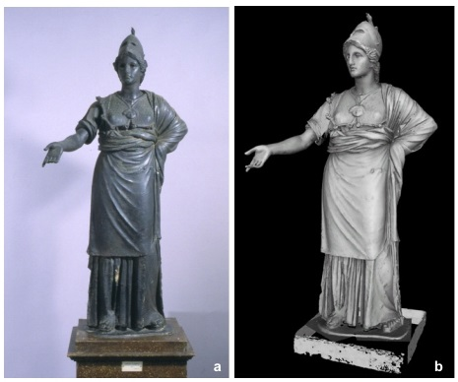

Şekil 1.2 Arezzo Akıl Tanrıçası. Fransa’daki arkeoloji müzesinin heykelinin resmini restorasyon müdahalesine başlamadan önce başladı. (a) Heykelin orjinal görüntüsü (b) Heykelin dijital modelinin fotoğrafı.

3B tarayıcı teknolojisinin kullanılarak tarihi eserlerin kopyalama ve saklama ve restorasyon planlamasını koruma gibi amaçları gerçekleştirebiliriz. Aynı zamanda 3B tarıyıcı teknolojisinin mimari alanda kullanılmas Şekil 1.3’de gösterilmiştir.

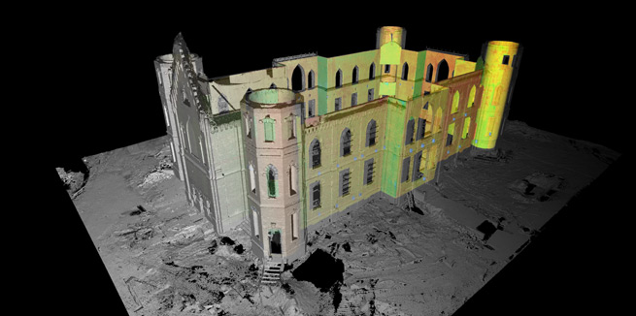

Şekil 1.3 3B tarama teknolojisi ile geliştirilmiş noktasal profesyonel lazer çevre taraması sonucunda elde edilmiş mimari model.

Mimari binaların 3B tarayıcı teknolojisi kullanarak elde edilmesinin birkaç önemli amacı:

Ticari olarak çok daha fazla kişie ulaşabilme

Dijital platformlarda 3B katalog oluşturma

Restorasyon planlaması gerçekleştirme.

3B VR gözlük ile entegrasyonu sağlanarak kişileri sanal platformlara taşıyabilme

olarak sıralanabilir.

Tersine Mühendislik ile mimari ve tarihi eserlerin 3B tarayıcı eknolojisi kullanarak sanal ortama taşınmasının yanı sıra sağlık sektöründe protez taraması, otomotv sanayisinde yedek parçanın bulunmadığı zamanlarda gerkleştirim sağlayabilir.

3B tarama teknolojisinin bu çalışmadaki amacı, katı objelerin sanl modellemesini gerçekleşiren bir taryıcı imal etmedir.

Bu elde ediliş sırasında çeşitli yöntemler vardır. 3B tarayıcı oluşturabilmek için, nesnenin fiziksel özellilerinin yanı sıra taranacak nesnenin bulunduğu ortam ve nesnenin ne amaçla kullanılacağı önem taşımaktadır.

## 1.1 AMAÇ

Projemizde hedeflenen amaçlar şu şekilde listelenmiştir:

Ev gibi kişisel ortamlarda taranabilecek,

Parlak ve saydamlığı taramaya zarar verecek seviyede olmayan,

Fiziksel temas ile de zarar görebilecek,

Nesnelerin nokta bulutu dediğimiz sanal modellemesinin oluşurulması hedeflenmiştir. Bu ölçütler dikkate alındığında oluşturulacak modelimiz için tarayıcının maliyet uyunluğu ve donanıma kolay erişime ulaşabilme uygunluğu baz alınarak 3B tarama sistemi tasarlanıp tasarlanmayacağı araştırılmaktadır. Bu amacın gerçekleştirilebilmesi için çeşitli tarama yöntemleri incelenmesi gerekmektedir.

## 1.2 YÖNTEM

Projemizde kullanılan yöntemler kısacası röportajlar, gözlemler ve deneysel çalışmalar olmuştur. Bununla birlikte, proje, mizanpaj belgelerinin, nokta bulutlarının ve iş yordamlarının önceden bilgisini elde etmek için bir literatür araştırmasıyla başlatılmıştır. Bu tezin sonuçları, en kötü senaryoda 80 cm'ye kadar sapmalar gösteren, halihazırda kullanılan 2D düzen dokümantasyonu boyunca düzensiz yanılgılar ortaya çıkardı ve bu yanlışlık tüm tesisin onda birinde bulundu. Maliyet hesaplamaları, 3 boyutlu lazer taramayı, 2D düzen belgelerinin tamamını yeniden taslak haline getirmenin bir aracı olarak kullanmanın manuel ölçüm yöntemini kullanmaktan daha pahalı olduğunu, ancak daha hızlı bir yöntem olacağını, sonucun kalitesinin üstün olacağını ve ilave uygulamaların Oluşturulan nokta bulutu için kullanılabilir. Sonuçları dikkatli bir şekilde analiz ettikten sonra, UCMSWE'nin tavsiyeleri, bir tarama komple fabrika taramasını yapmak, tüm taramaları ön işleme koymak ve eksiksiz bir nokta bulutunu sunmak için bir danışmanlık firması kiralamaktır. Sürekli kullanım için öneriler, görselleştirme amaçları ve ölçüm amaçları için nokta bulutlarından yararlanmaktır. Düzeni belgeleme değişiklikleri ile ilgili iş rutini, veri güvenliği ve revizyon denetimini artıracak bir şekilde değiştirilmelidir. Tanımlanan çalışma usulleri, takip eden personelin olasılığını artırmak için belgelendirilmeli ve gösterilmelidir.

## 1.3 LİTERATÜR ÖZETİ

Bu bölümde 3 boyutlu lazer tarayıcı sistemleri üzerine gerçekleştirilmiş uluslararası projelerden bahsedilmiştir.

### 1.3.1 (Ahmet Emin Karkınlı) Çizgi lazer tabanlı 3D tarayıcı tasarımı

Projenin incelenmesi sonucunda tasarlanan sistemde bir kamera, bir lazer diyodu ve referans çerçevelerinden oluştuğu gözlemlenmiştir.

Bu tez çalışmasında, aktif bir tarama yöntemi olan optik üçgenleme tabanlı modelleme tekniği ve Matlab programla dili kullanılarak 3 boyutlu bir ölçme sistemi tasarlanmıştır [1]. Projemizde ise Matlab yerine processing programlama dili ile Processing 1.5.1 ‘de sistem geliştirilmiştir..

Geliştirilen sistem, bir kamera, çizgi lazer diyotu ve referans olarak kullanılacak 2 düzlemden meydan gelmektedir. Sistem genel olarak, kameranın kalibre edilerek lens distorsiyonlarının giderilmesi, referans düzlemlerin tanımlanması ve çizgi lazerle yapay olarak aydınlatılmış nesne yüzeyinin 3 boyutlu olarak koordinatlandırılması aşamalarından oluşmaktadır. Sistemle 3 boyutlu olarak taranacak nesnenin üzerine 2 çizgi lazer yansıtılarak, kalibre edilmiş kamera ile görüntü alınacak, çizgi lazerin referans düzlemler ve kamera kalibrasyon denklemleri yardımıyla koordinatlandırılması sağlanmıştır [2].

Projemizde tek lazere indirgeyip step motorun adım açısını yüksek seçerek maksimum görüntü elde edilmek istenmiştir. Kalibrasyon kağıdına ise projemizde gerek duyulmamıştır. Gerekli kalibrasyonlar kod ile somut mesafeler ölçülerek belirtilmiştir.

### 1.3.2 (David Rex, Simon Stoli) Applications of 3D Laser Scanning in a Production Environment

Çalışmanın çıkış noktasına bakıldığında nokta bulut oluşturmak, bir cisim sayısal gösterimini üretmek için hızlı bir yöntemdir. Projede 2D mizanpaj modelleri ile nokta bulutları arasında bir karşılaştırma yapıyor.

Case-company UniCarriers Manufacturing Sweden AB (UCMSWE) 'de karar vermede temel olarak sıklıkla kullanılan 2D düzen belgeleri hatalı olduğunu bildirmektedir [3]. UCMSWE'de 3D lazer taramasının kullanılmasını içeren bir tasarım geliştirilmiştir.

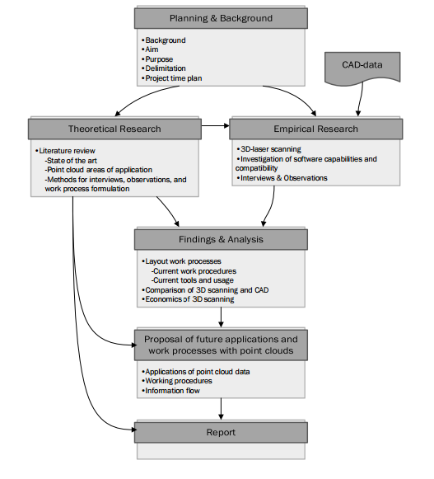

Şekil 1.4 Plan Diagramı

Şekil 1.1 'de tasvir edilen iş akışı projenin genel yapısını göstermektedir. Projenin başlangıç ​​süreçleri, çoğunlukla projenin genel planını belirtirken aynı zamanda projenin arka planını, amacını ve amacını belirlemekten ibaretti.

## 1.4 Tarayıcı Sınıfları

Üç boyutlu tarayıcı sistemleri tarama işlemini gerçekleştirme yapısına göre dokunmalı ve dokunmasız olmak üzere iki ana başlığa ayrılmaktadır. Dokunmatik sistemler (problu sistemler), fiziksel olarak dokunarak nesnenin şekil verilerini elde eden sistemlerdir (Şekil 2.4). Birden fazla eksenli mekanik kolun ucuna dokunmatik sistem ölçüm cihazı sayesinde koordinatları istenilen noktaya dokundurulur ve hassas bir şekilde ölçüm gerçekleşir. Bu istemin dezavantajı nesnenin yüzey bilgisi değil de belirli sayıda noktanın koordinatları elde edilebilmektedir. Günümüzde montaj ve üretim teknolojisinde CMM denilen koordinat ölçüm cihazı 3B tarayıcı sistemlerinde temaslı tarayıcılara örnektir. Dokunmatik tarayıcı sistemlerin avantajı ise iyi modeler oluşturabilmektedir. Ancak nesnenin yüzey yapısını değiştirme ve zarar verme gibi eksi yönleri de vardır.

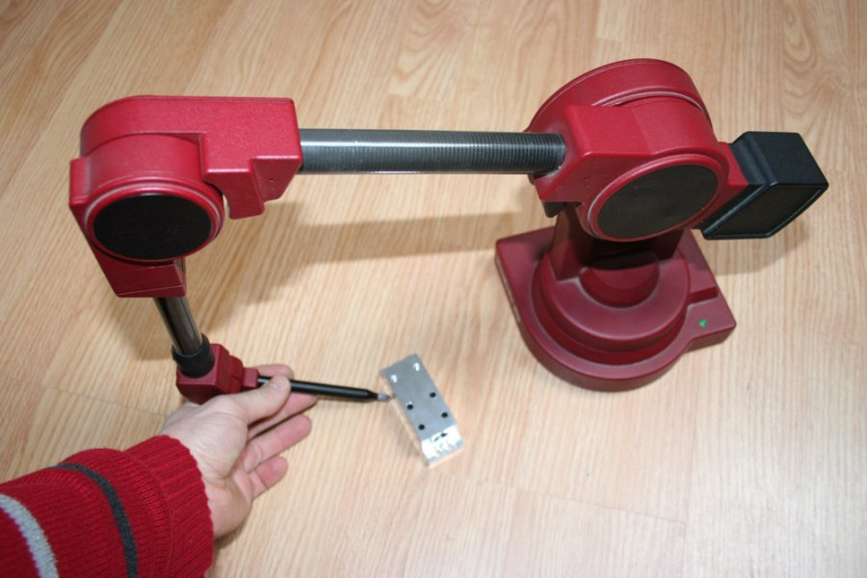

Şekil 1.4 CMM koordinat ölçüm cihazı (Microscribe G2X)

Problu sistem dediğimiz dokunmatik sistemlerde serbest yüzey bilgisi elde edilirek tersine mühendislik ve kalite kontrol işlemleri üzerine uzmanlık gerektiren mühendislik alanlarında hem de büyük endüstri firmalarında büyük önem taşımaktadır. Yüksek hassasiyetle elde edilen verilerden CAD modeli elde edilir ve hızlı prototip oluşturulmaktadır. CNC ile de işlenme aşamasından sonar nesneler son şeklini alarak kullanıma hazır hale gelmektedir.

3B tarayıcı sistemlerinde şekil kazanımı Şekill 1.5’te gösterildiği gibidir.

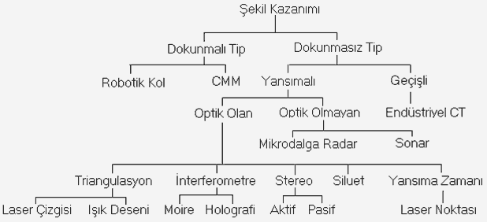

Şekil 1.5 Nesnelerin 3B tarayıcı sistemleri ile şekil kazanımı.

Dokunmasız sistemli 3B tarayıcı teknolojisini Şekil 1.5 ’te gösterildiğinin dışında özetlemek gerekirse Dokunmasız Pasif ve Aktif Tarayıcı Sistemler olmak üzere ikiye ayrılmaktadır.

a-) Dokunmasız Pasif Trayıcı Sistemler: Nesne ve ortam birlikte taranmaktadır.

Bu tarama sırasında ışığın çevreden gelen yansımasını kullanılmaktadır. Sistemin kendisi bir ışık yaymamaktadır. Siluete dayalı sistem taramaları gibi. Optik üç boyutlu tarama işlemi, nesnenin 3B modelinin yaratılarak, nesneyi çok küçük detaylara kadar modellemeye yaramaktadır. Dokunmasız tarama teknolojilerinde ızgara projeksiyonu ve lazer ölçme metodu en çok tercih edilmekte olan optic veri elde etmeyi sağlayan tarama teknikleri olarak ön plana çıkmaktadr.

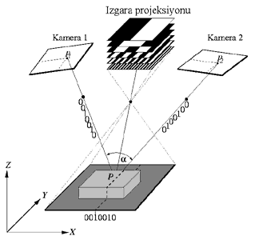

Şekil 1.6 LCD projektörün yardımıyla eşit iki parçaya bölünen siyah ve beyaz çizgilerin ızgara projeksiyonu metoduyla ölçülmesi.

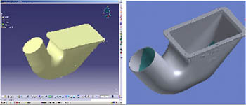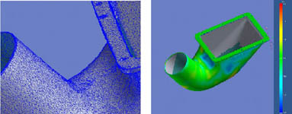

Şekil 1.7’de ızgara yöntemiyle cloud bulutunun mesh edilme işlemi.

b-) Dokunmasız Aktif Tarayıcı Sistemler: Yapılan ışık yayılımı sonucunda bu ışığın yansımasını algılayan tarama sisemleridir. Bu sistemlerde en yaygın kullanılan metodlar "Uçuş Süresi" ve Üçgenleme dediğimiz “Triangulasyon” metodur.

### 1.5.1 Uçuş Süresi Tarama Metodu

Time of Flight-TOF adı verilen uçuş süresi tarama metodunda tarayıcı tipik elektromanyetik Radyasyon (ER) darbeleri yaymaktadır. Bir lazer ışığın etkinleştirildiği an ile dönen yansımanın algılayıcı tarafından görüldüğü ana kadar olan süre (t) ölçülür.

Işık hızı c ile ifade edilen bir sabit olduğunu bilinmektedir. Işık için gidiş-geliş süresi (t) ışığın kat ettiği mesafenin hesaplanmasını sağlamaktadır. Yüzeye olan mesafe ise (d) ile sembolize edilmektedir.

**d = (c.t)/2**

Uçuş süresi tarayıcıları yönteminde doğru sonuçlar elde edilebilmesi için t’nin ölçülmesi hassasiyetle gerçekleştirilmesi gerkemektedir. (Işık hızı 1mm’lik yol için 3.3ps’lik sürede yolculuğunu tamamlar.)



Şekil 1.8 Tipik atımlı lazer telemetre blog diyagramı

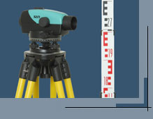

Şekil 1.9 Lazer Mesafe ölçüm cihazı

Lazer Mesafe ölçüm cihazları, görüş alanlarındaki tek bir noktanın mesafesini ölçebildiğinden bir alandaki diğer notktaların elde edilebilmesi için cihazın açılarının sürekli değiştirilmesi gerekmektedir. Bunu basit bir şekilde gerçekleştirebilmek için lazer mesafe ölçerin döner sistemde olması veya ayna sistemiyle hareket kabiliyetinin sağlanabilmesi gerekmektedir.

Kilometrelerce ölçüm yapabilmesi uçuş süresi tarayıcılarını (TOF), bina ve coğrafi arazi ölçümlerinde ön plana çıkarmaktadır.

### 1.5.2 Triangulasyon Tarayıcı Metodu

Üçgenleme tarayıcıları denilen triangulasyon tarayıcıları, ortamı veya nesneyi araştırmada lazer ışık kullanmaktadır. Işığın cismin üzerine düştüğü nokta yeri, ayrı bir algılayıcı ile saptanmaktadır (Şekil 1.10).

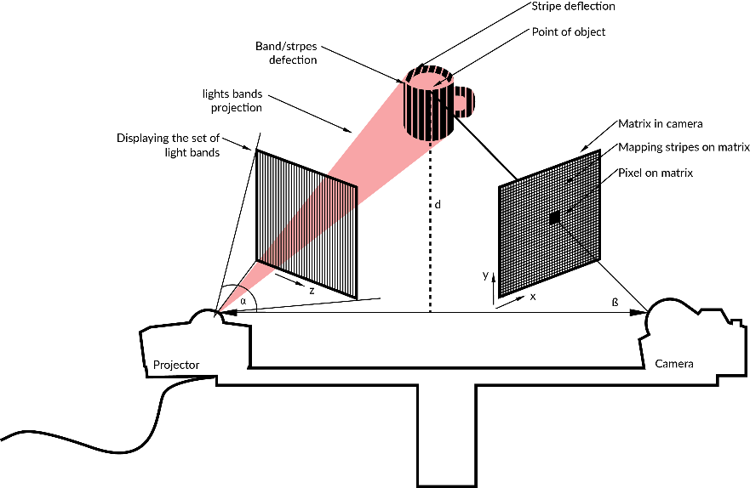

Şekil 1.10 *Üçgenleme (triangulation) Tarama Yöntemi*

Bu yönteme neden üçgenleme dediğimizi söyleyecek olursak sebebi, lazerin ulaştığı nokta, kamera ve lazer kaynağından bir üçgen oluşturmasıdır. Üçgenleme tarama yöntemi, uçuş süresi tarayıcıları yöntemine göre sınırlı alanı taramaktadır. Dezavantaj gibi görünsede aslında hassasiyet bakımından kısa mesafe ölçümlerde çok daha başarılı sonuçlar elde edebilmektedir. Uçuş süresi tarayıcıları mm seviyelerinde seyrederken triangulasyon tarayıcıları 1μm'nin 10 katı (10−5𝑚) seviylerine ulaşabilmektedir. Bu yöntemde 1B (çizgisel) ve 2B (düzlemsel) tarama yapabilmektedir. 1B ve 2B tarama özellikleri genel bir adla, “Biçimli Işık Tarayıcıları” olarak nitelendirilmketedir.

#### **1.5.2.1 Biçimli Işık Tarayıcıları**

Projemizin esas odaklandığı nokta olan biçimli ışık tarayıcıları ışığı cisme doğru yansıtır ve biçimdeki bozulmalar gözlenmektedir. Buradaki en püf nokta ise ışık kaynağının 1B ve 2B oluşudur. Nesne üzerine düşen ışık üçgenleme tarama yöntemi ile derinlik elde edilmesini mümkün kılmaktadır. Noktasal lazere kıyasla, işlem yükü arttırmadığı gibi bu tarayıcılarda nesnenin bir bütün olarak kısa sürede taranması sağlanabilmektedir.





Şekil 1.11 Biçimli Işık Tarayıcılarında elde edilen noktasal görüntüdür.

# 2. SİSTEM İÇİN MATEMATİKSEL TEMEL

## 2.1 Üçgenleme Prensibi

Üçgenleme, günümüzde meteorolojiden silah sistemlerinde hedef belirleme gibi alanlarda ugulama yapılan geometric tekniklerdir. Bu sistemde mesafe ölçümü değil de belirli taban noktasındaki çizgilerin o noktaya yaptığı açıların ölçümsel verilerinin tutulmasına dayanır.



Şekil 2.1 Üçgenleme Prensibi

## 2.2 Üçgenleme Tarayıcı Sistemlerin Prensibi

Üçgenleme Tarayıcı sistemler, robotik, endüstriyel tasarım, tıbbi tanı, arkeoloji ve bilgisayar grafikleri gibi hayatımızın birçok uygulama alanında kullanılmaktadır. Bu sistemlerde hızlı prototip oluşturmak için doğru bir tercih olacaktır. Bunun için bir kamera ve tarayıcı sistem (Şekil 2.2’deki gibi )

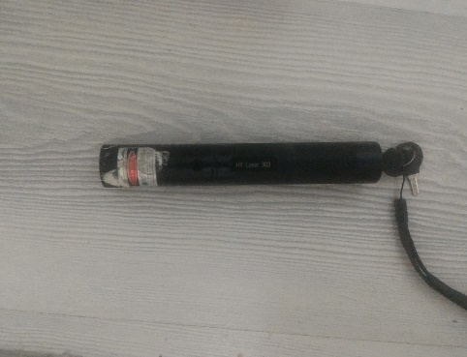

Şekil 2.2 Lazer pointer tarayıcı örnek sistem.

Yüzeylerin tanımlanması aşamsı ise nesneden yansıyan ışınların kesişmelerinin birleşim noktalarında meydana gelmektedir.



Şekil 2.3 Triangulasyon (Üçgenleme) tarayıcı sistemlerin prensibi

Şekil 2.3 ‘de C noktasını taranacak cisim olarak düşündüğümüzde (α) ve (β) açıları ile lazer-kamera arası mesafe (d) gösterilmiştir. Bu şekilde C noktasının koordinatları hesaplanabilir. (γ) açısı ise çözünürlük büyüklüğünü temsil eder. (γ) açısının artması çözünürlük derinliğini artırır.



Şekil 2.4 Triangulasyon tarayıcı sistemin yapısı

Nesneleri döndürnek için yüksek hassasiyetli motorlar kullanılabilir. Bu şekilde portative el sistemleriyle pahalı maliyetli sistem taramalarının maliyetleri düşürülmesi gerçekleştirelebilir. Projemizin ilk aşamasında 5°+ ‘lik bir açısal dönüş kabiliyetine sahip bir servo motor (28BYJ-48) kullanılmıştır (Şekil 2.5).

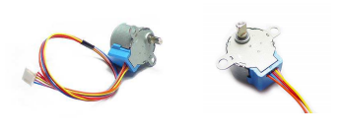

Şekil 2.5 (28BYJ-48) Step Motor

## 2.3 28BYJ-48 – 5V Step Motor

**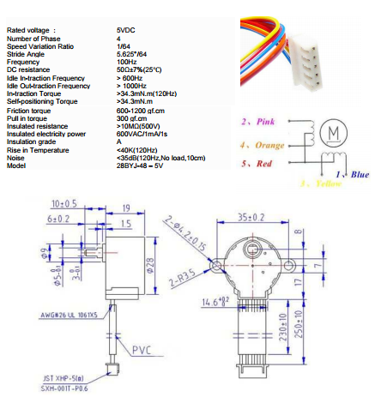**

Şekil 2.6 Step Motorun iç yapısı

## 2.4 Bipolar NEMA 17 200 Adım 42x34mm 12V Step Motor

Projenin ilerleyen kısımında ise elde edilen açısal lazer noktalarının daha sık derinsel nokta elde edebilmek için 1.8° ‘lik maksimum açısal dönme kabiliyetine sahip Bipolar NEMA 17 200 Adım 42x34mm 12V Step Motor kullanılmıştır (Şekil 2.7).

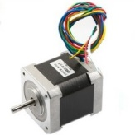

Şekil 2.7 Bipolar NEMA 17 Step Motor

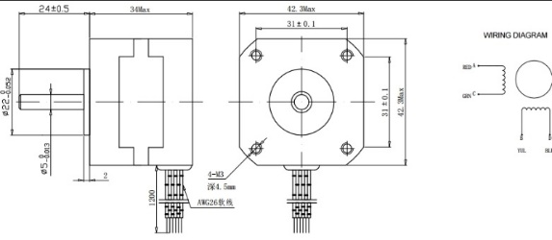

Şekil 2.8 Bipolar NEMA 17 Step Motor iç yapısı

NEMA 17 Step Motor Özellikleri:

42 x 42 x 34mm (NEMA 17)

Step açısı : 1.8°

Çalışma gerilimi : 12V

Çalışma akımı : 330mA

Şaft tipi : 5mm

Tur başına adım sayısı : 200

Tutunma torku : 2.3 kg-cm

NEMA boyu : 17

Faz induktansı : 4.6mH

İç direnç : 100Mohm (500V DC)

# 3. MATERYAL VE YÖNTEM

Tarayıcı platformumuzu imal ederken tarayıcı platformumuzun hassasiyet ve maliyet planlamasını göz önünde bulundurulmuştur. Sistemde yazılımsal olarak Arduino UNO kartı ile geliştirilmiş bir işlemler zinciri ve kameradan görüntü elde edebilmek için Processing programlama dili ile Procesessing 1.5.x derleyicisi ile program geliştirilmiştir. Donanımsal olarak ise döner tabla ve bu tabloyu döndürmek için son adımda 1.8° ‘lik maksimum dönme açısına sahip 200 adımlık, 12V NEMA 17 step motor kullanılmıştır. Fakat ilk adımda 5° ‘lik 5V DC step motor kullanılmıştır. Lakin gözlemler sonucunda derinliğin yeterince elde edilemediğ gözlemlenmiştir. Örneğin kare bir cisimin köşegen yüzeylerine ışık vurmama ihtimali yüksek olduğu için cisim meshlab programında birleştirmek için kullanıldığında dairesel bir obje görüntüsü meydana gelmiştir.

Akabinde görüntü işlemede oluşacak hataların başında DroidCam ile görüntü alınmaya çalışılmıştır ancak telefonun otomatik konstrat ayarı yapmasının sonucunda görüntülerin yeterince alınmadığı gözlemlenmiştir. En güzel sonucu bilgisayar kamerasında aldık. Lakin konstrat ve brightess ayarlarının sabit tutulması sağlandığında yardımcı bir programla 5MP bir kameranın sisteme faydalı olduğu gözlemlenmiştir.

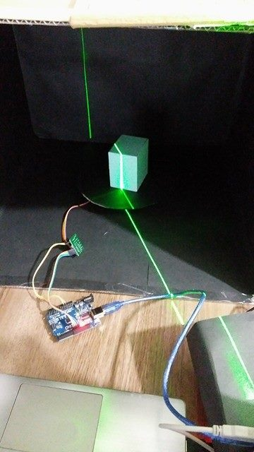

Şekil 3.1 Proje Temel İlk Görüntü

3 boyutlu tarayıcı sistemin hassas ölçüm yapabilmesi step motorun adım açısının küçük olması gerektiği anlaşılmıştır. Böylelikle cisimin detaylı taranması sağlanmaktadır.

Çizgi lazer ise döner tabla üzerine tek bir noktada birleşmesi sonucunda o noktanın detaylandırılmasını netleştirme kazandırmaktadır. Bu işlem için önemli bir nokta ise kişisel bilgisayarın grafik işlemcinin ileri seviyede ve depolama elamanların uygun olması gerekmektedir*.*

## 3.1 Döner Tabla

Döner tabla, döner sistemin merkezindeki step motorun sürücü kartı yardımıyla Arduino UNO üzerinden bilgisayara bağlı olarak kontrol edilebilecek ve döndürme işlemi yapılabilmesi sağlanmıştır. Tarama esnasında mekanizmanın kontrollü bir şekilde gerçekleştirilebilmesi için sistemin sarsıntı ve motorun bağlı olduğu şasede boşluk bulunmasına dikkat edilmelidir. Step motorunun hareketini sınırlamak için step motor ve şase içerisine merkezde step motorun girebileceği kadar açıklık oluşturulmalıdır. Bu hareket sınırlaması sarsıntı ve boşluk etkisin ortadan kaldırmaya yardımcı olmuştur.

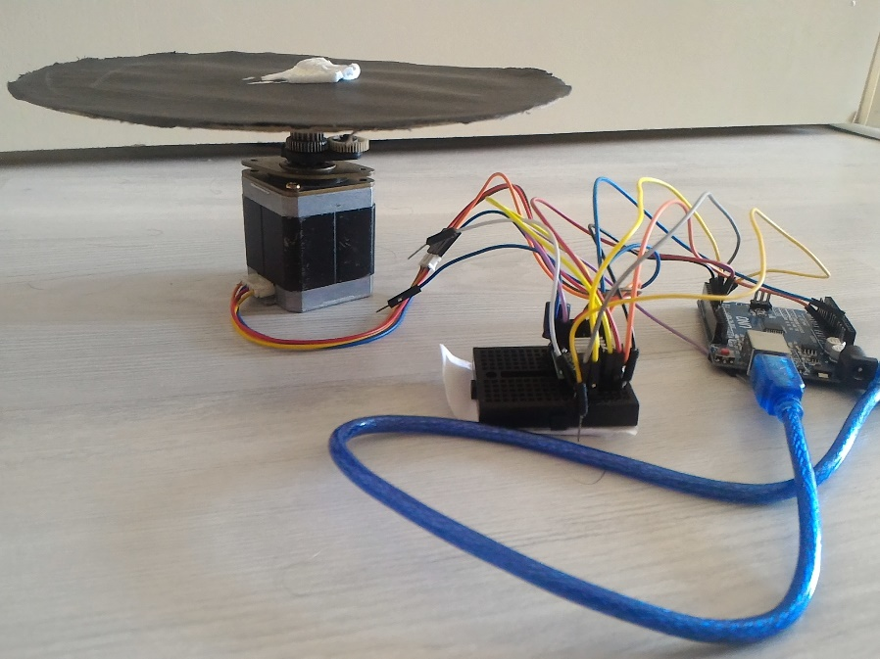

Şekil 3.2 Döner tablo ve NEMA 17 Step Motor



Şekil 3.3 Döner tablo, kamera, lazer konumu

Döner tablanın üzerine yerleştirdiğimiz nesne tam bir tur döndürülene kadar her adımda üzerine düşen lazer ışını processing ile yazılan kod bloğu ile nesnenin çizgisel görüntüsü alınmaktadır (Şekil 3.4).

**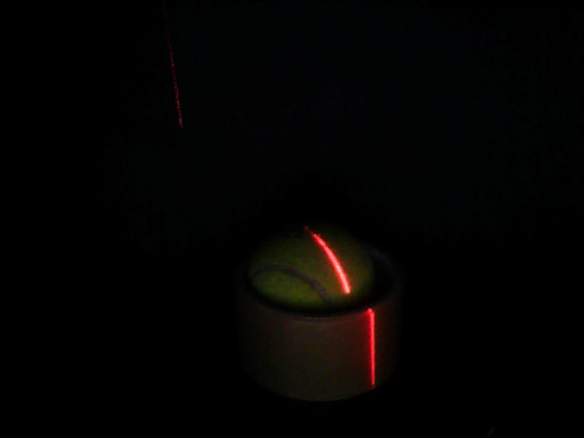**

Şekil 3.4 Processing ile nesnenin çizgisel görüntüsünün alınması

Projeye başlarken düşük maliyetle maksimum kalite elde edebilmek için platformun kurulduğu belirtilmiştir. Döner table karton olması en düşük maliyetle taramayı etkilemeyecek platformun kurulmasına olanak sağlamıştır.

## 3.2 Çizgi Lazer Kaynağı

1000mW yeşil lazer pointer (Şekil 3.5) ile biçimsel ışık kaynağında kullanılan bu lazer 3 boyutlu oluşturma için en uygun eleman olduğu gözlemlenmiştir ancak düz çizgi elde edebilmek için cam kadehin sapı kullanılarak kırılma işlemi sağlanmıştır.

**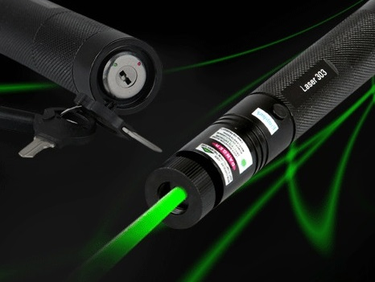**

Şekil 3.5 1000mW yeşil lazer pointer

Sürekli dalga üreten yeşil renk lazerin önemli özellikleri;

Dalga boyu (λ) : 543 nm

Iraksama : 0.3 mrad

Kavis : >1 mm

Çizgi kalınlığı : k≤ 3mm

Bu işlem zaman kaybına ve islem yükü gerektirdiğinden ötürü bisiklette kullanılan yol lazeri kullanılmıştır (Şekil 3.6).

**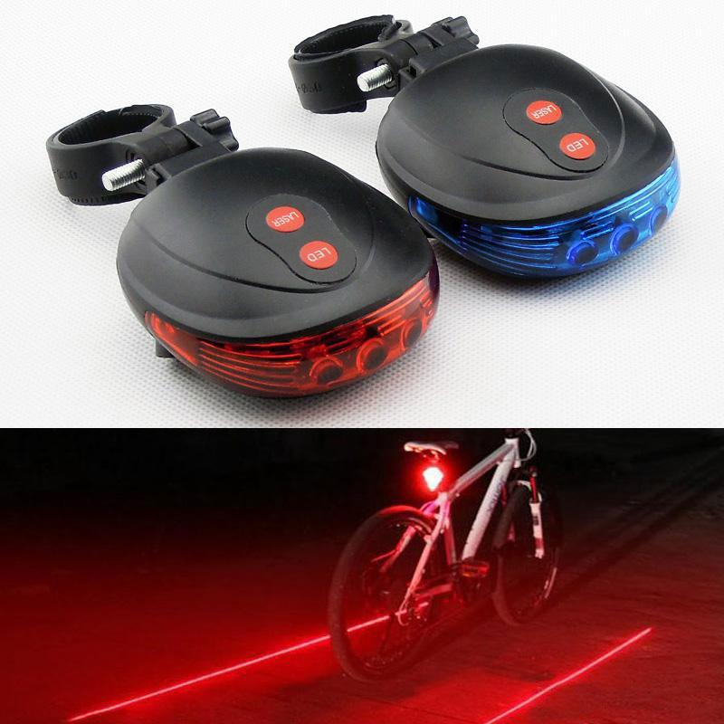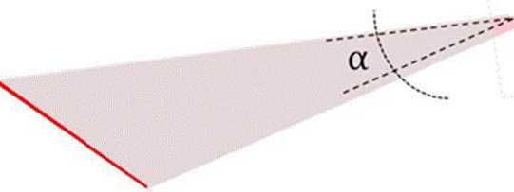**

Şekil 3.6 Bisiklet Yol Lazeri

Sürekli dalga üreten kırmızı renk lazerin önemli özellikleri;

Dalga boyu (λ) : 635 nm

Iraksama : 0.3 mrad

Kavis : 1 mm

Çizgi kalınlığı : k≤ 1.5mm

## 3.3 Algılayıcı Kamera

Algılayıcı kameranın fiziksel olarak tarayıcı sistemlerde iki amacı söz konusudur: Renklendirmeye yönelik nesne üzerine yansıtılan lazer ışını olmaksızın görüntü ve derinlik ölçümü temelli cisme yansıtılan karanlık görüntüden ez az biri bulunmalıdır. Bu amaçlara yönelik olarak görüntüleme cihazı için en önemli özellik farklı ışık koşulları altında yüksek çözünürlüklü, renk açısından hassas ve isabetli görüntü yakalayabilmesidir.

Çalışmamızın başındaki koşulalr dikkate alındığında bu gereksinimler aslında yüksek maliyete sebebiyet vermektedir. Bu durum ürün seçiminde maliyeti düşük olan ürünlere yönelmeyi gerektirmiştir. Ancak kamera ne Kadar kaliteli seçildiğinde elde edilen lazer görüntülerinin daha verimli olacaktır. İleri aşamada kameranın yüksek çözünürlük ve maliyette bir kamera ile değiştirilmesi tarayıcı sistemi hiçbir şekilde etkilememektedir (Şekil 4.7).

**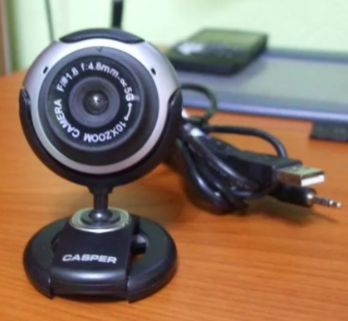**

Şekil 4.7 Casper U3 Web Kamera f:4.8mm

## 3.4 Aduino UNO

Günümüzde yazılım kartlarının en güncel örnekleri arasında bilinen ve kaynak kod yardımını açık kaynak olarak geçekleştirmeye imkan veren Arduino UNO tercih edilmiştir. Piyasada kullanım amaçları özellikleri göz önüne alındığında sistemde kullanılması idealdir (Şekil 3.8).

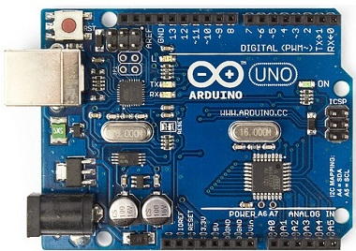

Şekil 4.8 Arduino UNO

**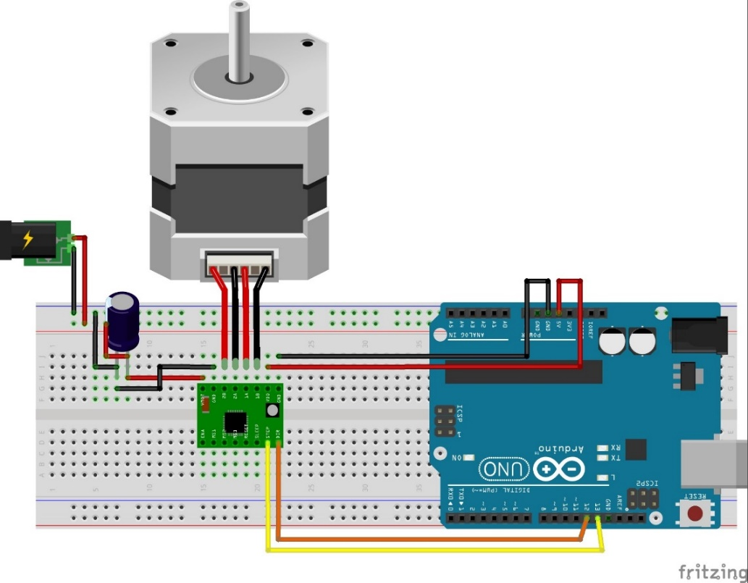**

Şekil 4.9 Arduino UNO ve Nema 17 step motor sürücüsünün devre şeması

## 3.5 Processing ile Görüntü işleme

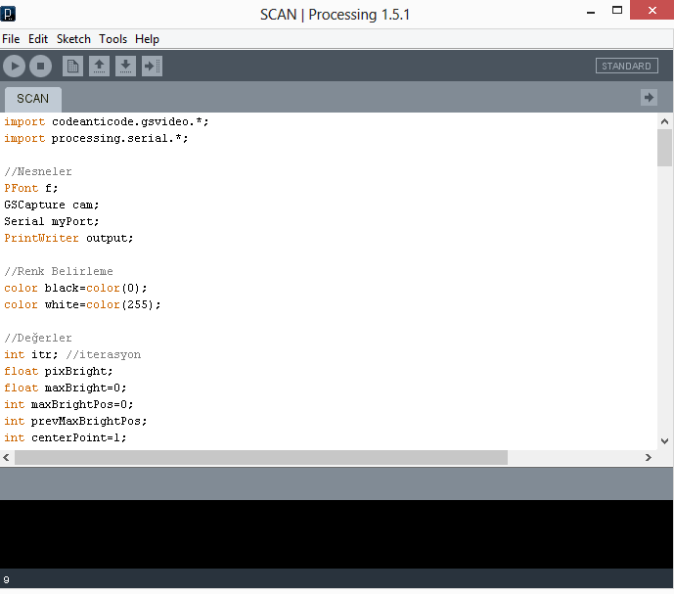

Şekil 3.10 Processing 1.5.1

Tarayıcı sistemi için esas alınan Processing 1.5.x programında processing programlama dili ile geliştirilmiştir. Sistemde yapılması gereken adımlar aşağıdaki gibi sıralanmıştır:

1.Kullanılan seri portun seçilmesi

2.Kameranın tanıtılması

3.Kamera kalibrasyonunun sağlanması

4.Lazerlerin kesişim noktasının sağlanması ve kalibre edilmesi

5.Taranacak cismin lazerlere ve kameraya olan uzaklarının sistemde ayarlanması

6. Tarama işlemi ve kullanılacak modellemeye göre uygun uzantılı olarak dosyaların kaydedilmesi (.asc)

**3.5.1 Kullanılan Seri Portun Seçilmesi**

Serial.list() dizisinin indexi [0] seçilerek bilgisayarın kamerası seçilmiştir. Ancak telefonda DroidCam benzeri bir programla işlem gerçekleştirilecekse eğer [index] numarası değiştirilecektir.

|  |
| --- |
| //Serial (COM) AYARI |
| println(Serial.list()); |
| myPort=new Serial(this, Serial.list()[0], 9600); |

### 3.5.2 Taranacak Nesnenin Lazerlere ve Kameraya Olan Uzaklığın Ayarlanması

Mesafeler mm cinsinden aşağıdaki kod bloğunda verilmiştir. Örnek verilecek olunursa webcam ve döner tabaka arasındaki mesafe cetvelle ölçüldüğünde 21 cm gözlemlenmiştir. Bu yüzden kod bloğumuzda 210 mm olarak yazılmıştır.

|  |
| --- |
| //Tarama parametreleri |
| float odl = 210; //webcam ve döner tabaka arasındaki mesefe |
| float etap = 120; //devir başına profilendirme fazı |
| float camLasAngle = 25\*PI/180; //kamera ve lazer arasındaki açı |
| float twoProfilAngle=2\*PI/etap; //iki profil arasındaki açımız |

# 4. PROJE TASARIMI

## 4.1 FlowChart Gösterim

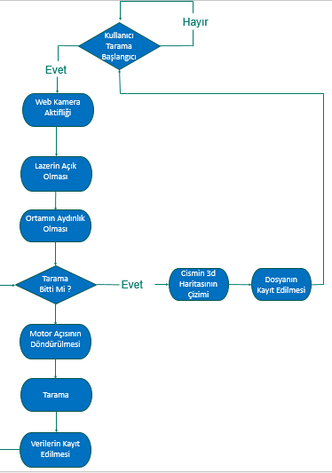

Şekil 4.1 Proje Flow Chart Diagramı

## 4.2 Use Case Diagram Gösterim ve Kullanış Adımları

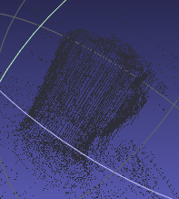

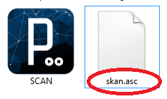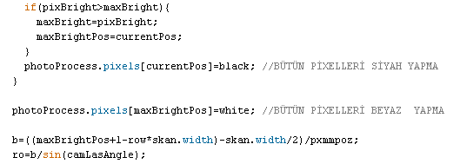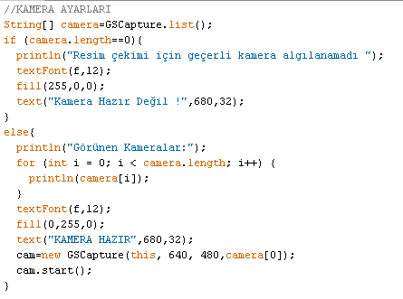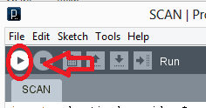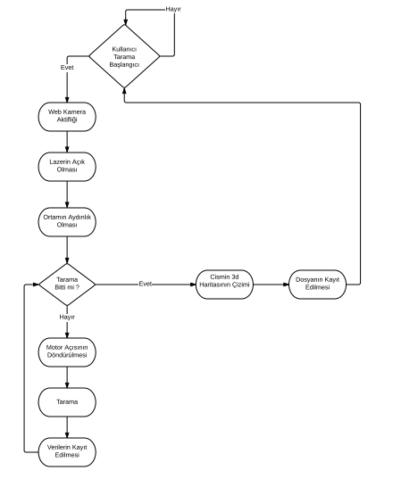

Proje yolu ile aynı yoldaki skan.asc dosyasına kayıt işlemi

Işık Görüntü Ayarı

Işık Brightness/Contrast Ayarı

Kırmızı Bisiklet Yol Lazeri veya Yeşil Lazer Pointer

Şekil 4.2 Use Case Diagramı ve Kullanım Adımları

# 

# Şekil 4.3 3 Boyutlu Tarayıcı Platformu

# Şekil 5.3 ‘te gsöterilen 1 numarasyla gösterilen ARDUINO UNO ’ya projemizin ekler bölümünde belirtilen NEMA 17 step motor kodları atılmıştır. NEMA 17 step motorun attığı adım maksimum 200 adım olduğundan Processing ‘de yazacağımız kod da çekilen resim sayısı 200 adım olması gerekmektedir. Lakin ilk başta denediğimiz 5 derecelik ile 72 adım sağlanmış olur. Aşağıdaki processing kod bloğunda etap değişkenini servo motorumuza ve Arduino kodumuza göre kod değiştirebiliriz.

|  |
| --- |
| float odl = 210; //webcam ve döner tabaka arasındaki mesefe |
| float etap =200; //devir başına profilendirme fazı |

# 2 numara ile belirtilen döner tabakamızın tam orta noktasına step motorumuz yerleştirildi. Ardından döner tabaka ve webcam arasındaki uzaklık cm cinsinden elle ölçülüp yukarıdaki kodda belirtilen odl değişkenine mm cinsinden dönüştürerek yazıldı. Taranması gereken nesnemizi tablamıza uygun bir şekilde 3 numarada belirtildiği gibi yerleştirildi.

# 4 numara ile belirtilen lazerimizin kameramız ile yaptığı açı 25 derece olacak şekilde ayarlanmıştır. Yapılan araştırmalarda 30 derece ile belirtilen açı uygun başarılı sonuçlar aldığı gözlemlenmiştir.

|  |
| --- |
| float camLasAngle = 25\*PI/180; //kamera ve lazer arasındaki açı |
| float twoProfilAngle=2\*PI/etap; //iki profil arasındaki açımız |

# 5 numara ile belirtilen usb kameramız (ya da DroidCam benzeri android telefon ile bilgisayar bağlantısı ya da dizüstü bilgisayarın kendi kamerası) aşağıdaki kod bloğunda gösterildiği gibi index numarası seçilebilir [0 or 1 or 2 ..].

|  |
| --- |
| //Serial (COM) AYARI |
| println(Serial.list()); |
| myPort=new Serial(this, Serial.list()[**index**], 9600); //index = 0,1.. |
|  |
| //KAYDEDİLECEK TARAMA DOSYASININ ADI VE UZANTISI (.txt denilebilir.) |
| output=createWriter("skan.asc"); |

# 5. SONUÇLAR

3B tarayıcı sistemin çalışır durumdaki görüntüleri ve taranan nesneler aşağıdaki şekiller elde edilmiştir (Şekil 5.1). Sistemin oluşturulmasındaki amaç nesnelerin üç boyutlu taranmasını yapabilecek ucuz maliyetli cihaz inşa edebilmek ve taranan nesnelerin bilgisayar ortamına aktarılmasını sağlamaktır.

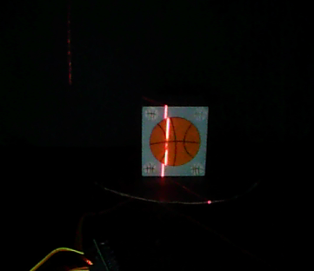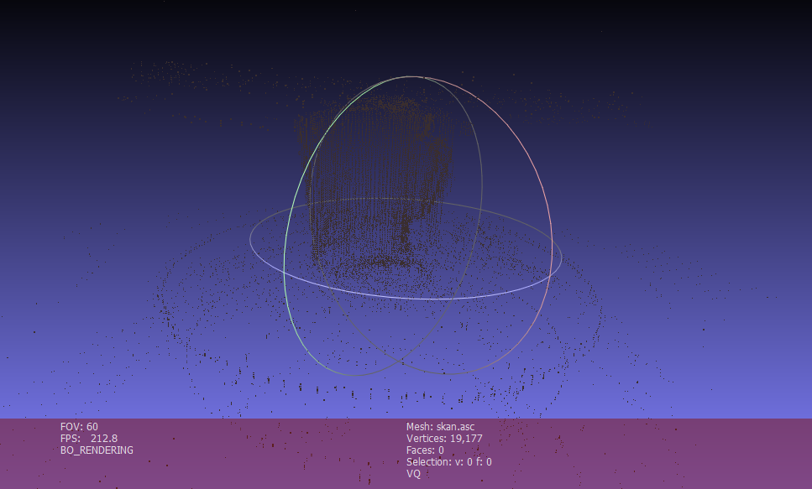

Şekil 5.1 Somut Basketbol kalem kutu objesi ve Meshlab ile elde edilen görüntü

İlk olarak döner tabla sistemi çalıştırılmış ve kamera – lazer noktaları oluşturulmuştur. Bu adımdan sonra işlem basamağının yazılım kısmına geçilmiş ve Processing programlama dilinden yararlanılarak Processing 1.5.1 programında gerekli işlemler yapılmıştır. Önemli bir nokta ise yazılan kodun arduino ile haberleşmesi sağlanmıştır. Arduino UNO porta takılı olduğu sürece görüntü işleme yapacak olan kodumuz işlemini gerçekleştirecektir. Taranan cisimlerin iyileştirilmesi için hem donanım hem de yazılım aşamasında düzeltmeler gerekmektedir. Bunlardan bir kaçını şöyle sıralayabiliriz:

Basit bir kamera (bilgisayar ya da usb kamera) yerine çözünürlüğü iyi olan bir kamera kullanmak (bu sonuç maliyeti arttırmaktadır).

Kamera sayısını arttırılması; bu işlemi gerçekleştirirken uygun görüntü cihazı projeksiyon cihazıdır.

Çünkü lazer ile kameranın aynı anda görüntü yakalayabilmesi gerekmektedir. Aksi takdirde düzgün bir şekilde noktasal bulut elde edilmemektedir.

Yazılım kısmının matematiksel olarak başarılı bir şekilde hesaplanması gerekmektedir. Örnek verecek olursak processing ile yazdığımız kodda döner tabla ile web kamera arasındaki mesafe düzgün yazılmadığında nokta bulutu doğru olarak .asc dosyasına kaydedilmemektedir.

# KAYNAKLAR

Internet: http://www.olymposdesign.com/tr/makaleler/3d-optik-taramanin-temel-prensibi

3D Modelling of Buildings and Environments using Laser Scanning and Surface Reconstruction, Dissertipn EMU

İnternet: <http://i-rep.emu.edu.tr:8080/jspui/bitstream/11129/274/1/Bakhshi.pdf>

[Coşkun Taşdemir](http://www.dr.com.tr/Yazar/coskun-tasdemir/s=10064) “ ARDUINO ” , 9.Baskı, 2016

Applications of 3D Laser Scanning in a Production Environment, DAVID REX SIMON STOLI , Chalmes University of Technology, Gothenburg, Sweden 2014

İnternet: <http://publications.lib.chalmers.se/records/fulltext/202372/202372.pdf>

Minerva di Arezzo Heykeli:

İnternet : <http://vickytoxotis.blogspot.com/2010/11/h.html>

Cisme Temas Eden CMM:

İnternet: http://taniefrezy.com/index.php?route=product/product&product\_id=414

İnternet:[https://tez.yok.gov.tr/UlusalTezMerkezi/tezSorguSonucYeni.jsp](https://l.facebook.com/l.php?u=https%3A%2F%2Ftez.yok.gov.tr%2FUlusalTezMerkezi%2FtezSorguSonucYeni.jsp&h=ATOzZplziBak6KxKli61dnVO1_v8Xgc-h9wlnANEuyqY39YgJ4_KvQUa1YxVF3J9uInVYzRYqr66PTdEQ8Ly0I_A-pHXYwzxUhPeNkX6Ws21wjOwdK_2wOVA0Z83s86NSbu2WtvMZTXZ" \t "_blank).YÜKSEKÖĞRETİM KURULU BAŞKANLIĞI TEZ MERKEZİ (Tez No: 300042)

[1] Çizgi Lazer Tabanlı 3D Lazer Tarayıcı Tasarımı, Ahmet Emin KARKINLI, Ömer Halis Demir Üniversitesi, Yüksek Lisans Tezi, 2011

[2] Çizgi Lazer Tabanlı 3D Lazer Tarayıcı Tasarımı, Ahmet Emin KARKINLI, Ömer Halis Demir Üniversitesi, Yüksek Lisans Tezi, 2011

# I. EKLER

## I.I Processing Kod Bloğu

|  |
| --- |
|  |
|  | import processing.serial.\*;  import codeanticode.gsvideo.\*; |
|  |  |
|  | //Nesneler |
|  | PFont f; |
|  | GSCapture cam; |
|  | Serial myPort; |
|  | PrintWriter output; |
|  |  |
|  | //Renk Belirleme |
|  | color black=color(0); |
|  | color white=color(255); |
|  |  |
|  | //Değerler |
|  | int itr; //iterasyon |
|  | float pixBright; |
|  | float maxBright=0; |
|  | int maxBrightPos=0; |
|  | int prevMaxBrightPos; |
|  | int centerPoint=1; |
|  | int row; |
|  | int col; |
|  |  |
|  | //Tarama parametreleri |
|  | float odl = 210; //webcam ve döner tabaka arasındaki mesefe |
|  | float etap = 200; //devir başına profilendirme fazı |
|  | float camLasAngle = 25\*PI/180; //kamera ve lazer arasındaki açı |
|  | float twoProfilAngle=2\*PI/etap; //iki profil arasındaki açımız |
|  |  |
|  | //Koordinat Düzlemi Ayarları |
|  | float x, y, z; //Kartezyan Kordinatları., [milimetre] |
|  | float ro; //ilk polar kordinatımız |
|  | float fi; //ikinci polar kordinatımız [radian] |
|  | float b; //fotoğrafın ortası ve brightes arasındaki mesafe[pixel] |
|  | float pxmmpoz = 5; //mm cinsinden yatay mesafe 1px=0.2mm |
|  | float pxmmpion = 5; //mm cinsinden dikey mesafe 1px=0.2mm |
|  |  |
|  | //================= CONFIG =================== |
|  |  |
|  | void setup() { |
|  | size(800, 600); |
|  | strokeWeight(1); |
|  | smooth(); |
|  | background(0); |
|  |  |
|  | //FONT AYARI |
|  | f=createFont("Arial",16,true); |
|  |  |
|  | //KAMERA AYARLARI |
|  | String[] camera=GSCapture.list(); |
|  | if (camera.length==0){ |
|  | println("Resim çekimi için geçerli kamera algılanamadı "); |
|  | textFont(f,12); |
|  | fill(255,0,0); |
|  | text("Kamera Hazır Değil !",680,32); |
|  | } |
|  | else{ |
|  | println("Görünen Kameralar:"); |
|  | for (int i = 0; i < camera.length; i++) { |
|  | println(camera[i]); |
|  | } |
|  | textFont(f,12); |
|  | fill(0,255,0); |
|  | text("KAMERA HAZIR",680,32); |
|  | cam=new GSCapture(this, 640, 480,camera[0]); |
|  | cam.start(); |
|  | } |
|  |  |
|  | //Serial (COM) AYARI |
|  | println(Serial.list()); |
|  | myPort=new Serial(this, Serial.list()[0], 9600); |
|  |  |
|  | //KAYDEDİLECEK TARAMA DOSYASININ ADI VE UZANTISI (.txt denilebilir.) |
|  | output=createWriter("skan.asc"); |
|  |  |
|  |  |
|  |  |
|  | } |
|  |  |
|  | //============== ANA PROGRAM ================= |
|  |  |
|  | void draw() { |
|  |  |
|  | PImage photo=createImage(cam.width,cam.height,RGB); |
|  | cam.read(); |
|  | delay(2000); |
|  | for (itr=0;itr<etap;itr++) { |
|  | cam.read(); |
|  | photo.loadPixels(); |
|  | cam.loadPixels(); |
|  | for (int n=0;n<photo.width\*photo.height;n++){ |
|  | photo.pixels[n]=cam.pixels[n]; |
|  | } |
|  | photo.updatePixels(); |
|  | set(20,20,cam); |
|  | String getFile="photo-"+nf(itr+1, 3)+".png"; |
|  | photo.save(getFile); |
|  | turning(); |
|  | delay(500); |
|  | } |
|  | turning(); |
|  | licz(); |
|  | noLoop(); |
|  |  |
|  | } |
|  |  |
|  | void licz(){ |
|  | for (itr=0; itr<etap; itr++){ |
|  |  |
|  | String getFile="photo-"+nf(itr+1, 3)+".png"; |
|  | PImage skan=loadImage(getFile); |
|  | String getFile2="photoProcess-"+nf(itr+1, 3)+".png"; |
|  | PImage photoProcess=createImage(skan.width, skan.height, RGB); |
|  | skan.loadPixels(); |
|  | photoProcess.loadPixels(); |
|  | int currentPos; |
|  | fi=itr\*twoProfilAngle; |
|  | println(fi); |
|  |  |
|  | for(row=0; row<skan.height; row++){ //SATIR ANALİZİ BAŞLANGICI |
|  | maxBrightPos=0; |
|  | maxBright=0; |
|  | for(col=0; col<skan.width; col++){ |
|  | currentPos = row \* skan.width + col; |
|  | pixBright=brightness(skan.pixels[currentPos]); |
|  | if(pixBright>maxBright){ |
|  | maxBright=pixBright; |
|  | maxBrightPos=currentPos; |
|  | } |
|  | photoProcess.pixels[currentPos]=black; //BÜTÜN PİXELLERİ SİYAH YAPMA |
|  | } |
|  | photoProcess.pixels[maxBrightPos]=white; //BÜTÜN PİXELLERİ BEYAZ YAPMA |
|  |  |
|  | b=((maxBrightPos+1-row\*skan.width)-skan.width/2)/pxmmpoz; |
|  | ro=b/sin(camLasAngle); |

## I.II NEMA 17 Step Motor Arduino Kod Bloğu

**#include <Arduino.h>**

**#include "DRV8834.h"**

**#include "A4988.h"**

**#include "DRV8825.h"**

**// Motor steps per revolution. Most steppers are 200 steps or 1.8 degrees/step**

**#define MOTOR\_STEPS 200**

**// All the wires needed for full functionality**

**#define DIR 13**

**#define STEP 12**

**#define ENBL 10**

**// 2-wire basic config, microstepping is hardwired on the driver**

**// BasicStepperDriver stepper(DIR, STEP);**

**// microstep control for DRV8834**

**//#define M0 10**

**//#define M1 11**

**//DRV8834 stepper(MOTOR\_STEPS, DIR, STEP, M0, M1);**

**// DRV8834 stepper(MOTOR\_STEPS, DIR, STEP, ENBL, M0, M1);**

**// microstep control for A4988**

**#define MS1 3**

**#define MS2 4**

**#define MS3 5**

**A4988 stepper(MOTOR\_STEPS, DIR, STEP, MS1, MS2, MS3);**

**// microstep control for DRV8825**

**// same pinout as A4988, different pin names, supports 32 microsteps**

**// #define MODE0 10**

**// #define MODE1 11**

**// #define MODE2 12**

**// DRV8825 stepper(MOTOR\_STEPS, DIR, STEP, MODE0, MODE1, MODE2);**

**void setup() {**

**/\***

**\* Set target motor RPM.**

**\* These motors can do up to about 200rpm.**

**\* Too high will result in a high pitched whine and the motor does not move.**

**\*/**

**stepper.setRPM(120);**

**}**

**void loop() {**

**/\***

**\* Moving motor at full speed is simple:**

**\*/**

**stepper.setMicrostep(4); // make sure we are in full speed mode**

**// these two are equivalent: 180 degrees is 100 steps in full speed mode**

**stepper.move(1);**

**//stepper.rotate(180);**

**delay(1000);**

**}**

## I.III Örnek .ASC CLOUD Point Verisi

|  |  |
| --- | --- |
|  | 2.839442,0.0,27.2 |
|  | -27.447939,-0.0,27.4 |
|  | 6.152124,0.0,28.4 |
|  | 8.991566,0.0,28.6 |
|  | 9.938046,0.0,28.8 |
|  | -4.2591624,-0.0,29.0 |
|  | -3.3126822,-0.0,29.2 |
|  | -3.7859225,-0.0,29.4 |
|  | -3.3126822,-0.0,29.6 |
|  | 0.47324032,0.0,29.8 |
|  | 1.419721,0.0,30.0 |
|  | 1.419721,0.0,30.2 |
|  | 8.991566,0.0,30.4 |
|  | 10.411287,0.0,30.6 |
|  |